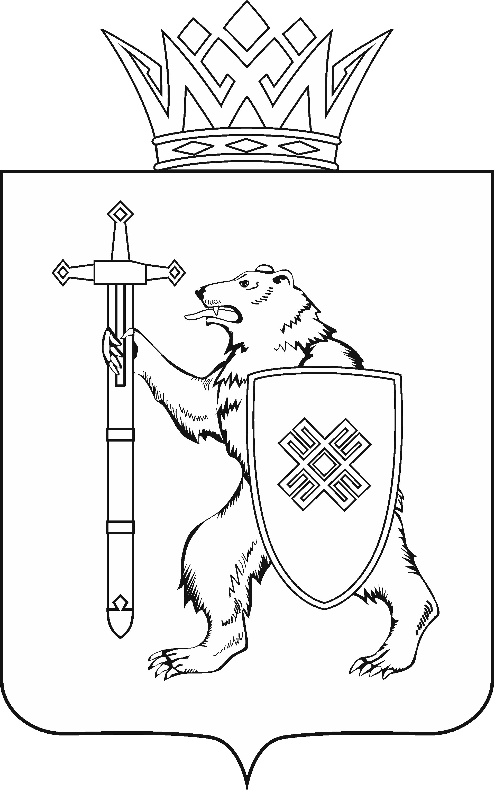
МАРИЙ ЭЛ РЕСПУБЛИКЫН КУГЫЖАНЫШ ПОГЫНЖО  ЗАКОНОДАТЕЛЬСТВЕ  КОМИТЕТ  Ленин проспект, 29-ше,  Йошкар-Ола, 424001 |  | ГОСУДАРСТВЕННОЕ СОБРАНИЕ РЕСПУБЛИКИ МАРИЙ ЭЛ  КОМИТЕТ  ПО ЗАКОНОДАТЕЛЬСТВУ  Ленинский проспект, 29,  г. Йошкар-Ола, 424001
Тел. (8362) 64-14-17, 64-13-99, факс (8362) 64-14-11, E-mail: info@gsmari.ru

ПРОТОКОЛ № 45

ЗАСЕДАНИЯ КОМИТЕТА

24 марта 2021 года

ПОВЕСТКА ДНЯ:

- О подготовке проекта закона Республики Марий Эл «О внесении изменений в отдельные законодательные акты Республики Марий Эл в области парламентской деятельности».
Комитет решил:
Направить проект закона Республики Марий Эл «О внесении изменений в отдельные законодательные акты Республики Марий Эл в области парламентской деятельности» для получения заключений в Управление Министерства юстиции Российской Федерации по Республике Марий Эл, прокуратуру Республики Марий Эл, Правительство Республики Марий Эл и Государственную счетную палату Республики Марий Эл.

- О подготовке проекта постановления Государственного Собрания Республики Марий Эл «О внесении изменений в некоторые постановления Государственного Собрания Республики Марий Эл».
Комитет решил:
Направить проект постановления Государственного Собрания Республики Марий Эл «О внесении изменений в некоторые постановления Государственного Собрания Республики Марий Эл» для получения заключений в Управление Министерства юстиции Российской Федерации по Республике Марий Эл, прокуратуру Республики Марий Эл, Правительство Республики Марий Эл и Государственную счетную палату Республики Марий Эл.

